Departamento de Ingeniería Química
Facultad de Ingeniería - UBA
76.47 Fenómenos de Transporte – 76.03 Operaciones I
Carreras de Ingeniería Química y de Ingeniería de Alimentos
25-02-2011
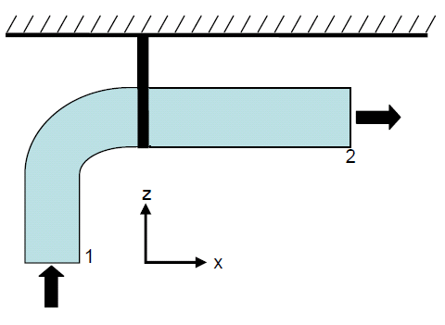
1) Una cañería que transporta un líquido está anclada a la pared, tal como se indica en la figura. Deducir las componentes de la fuerza que dicho anclaje debe soportar.
Datos:
Q = caudal de fluido
Propiedades del fluido
D = diámetro de la cañería
G = Peso de la cañería y el líquido que contiene
P1 = presión total en la sección 1
P2 = presión total en la sección 2
F1 y F 2= fuerzas de sostén del accesorio en las bridas 1 y 2 de unión con la cañería

2) Para determinar experimentalmente la conductividad de un material, se construye una lámina plana en la cual se mantienen las dos caras opuestas a diferentes temperaturas. Cuando se encuentra en estado estacionario se obtiene un perfil como el de la figura ¿Qué conclusiones puede obtener sobre la conductividad de este material a partir de la información en el gráfico?

3) Un líquido altamente tóxico se encuentra en un contenedor de espesor de pared e = 2 cm. Se ha detectado una pérdida de m= 3,48.10⁻⁶ litros/s = 0.3 litro/día del líquido a través de la pared del contenedor, debido a que se ha formado un pequeño poro por el cual escapa el fluido tóxico.
1atm
Conociendo la densidad (850 kg/m³) y la viscosidad (1,2 cp), determinar el diámetro del poro.

4) En el tanque de la figura se almacena un solvente B que contiene un soluto volátil S. Para reducir el escape de S a la atmósfera se cubre la superficie del tanque con una película de un solvente no volátil, A, insoluble en B. Considere que la interfase entre ambos líquidos está en equilibrio. Calcule el espesor de solvente A necesario para que el escape de S a la atmósfera se reduzca en un 50%.
Datos
C_{s}(B) = 10⁻⁴ mol/cm³
Dimensiones del tanque: 20 m (ancho) x 20 m (largo)x 10 m (profundidad)
K_{s} = C_{s} (A)/C_{s} (B) = 0,01
M_{s} = 45 g/mol
K_{B} = C_{s} (Aire)/C_{s} (B) = 0,001
K_{A} = C_{s} (Aire)/C_{s} (A) = 0,1
k_{c} = 1.25.10⁻⁵ cm/s
D_{SA} = 10⁻⁵ cm²/s

